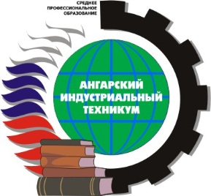 | Министерство образования Иркутской области  государственное АВТОНОМНОЕ профессиональное  образовательное учреждение иркУтской области  «Ангарский индустриальный техникум»
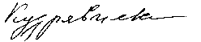 | Утверждаю  Директор  __________ С.Г. Кудрявцева  15.05.2017г.

Экспертная группа демонстрационного экзамена
по компетенции «Сварочные технологии»
- Проказин Юрий Геннадьевич – Главный эксперт, ст. мастер ГАПОУ ИО «Ангарский индустриальный техникум»
- Середкин Михаил Сергеевич, преподаватель ГАПОУ ИО «Ангарский индустриальный техникум»
- Соболев Евгений Александрович, АО "Спецэнергоремонт", дефектоскопист
- Давыдов Иван Николаевич, АО "Спецэнергоремонт" начальник участка сварки и контроля металлов
- Калищук Александр Олегович, АО "Спецэнергоремонт", дефектоскопист
- Сорокин Дмитрий Михайлович, АО "Спецэнергоремонт", инженер
- Лобова Ирина Станиславовна, зав. лабораторией ГАПОУ ИО «Ангарский индустриальный техникум»;
- Мурзина Юлия Павловна, преподаватель ГАПОУ ИО «Ангарский индустриальный техникум»
- Коломин Дмитрий Андреевич, мастер производственного обучения ГАПОУ ИО «Иркутский техникум авиастроения и материалообработки
- Парамонов Игорь Викторович, мастер производственного обучения ГАПОУ ИО «Усольский индустриальный техникум»
- Эксперт ПОО Иркутской области, имеющий опыт участия в региональном чемпионате «Молодые профессионалы»

